Identificación del puesto

Denominación del puesto | Categoría laboral
Jefe de IA | Directivo

Departamento | N° de Titulares | Jornada Laboral
Tecnología y producto | 1 | Mañana y tarde

Finalidad

- Administrar la creación de las inteligencias artificiales usadas para el análisis de datos de los clientes.
- Ajustar el desarrollo para una entrega continua a tiempo y bajo el presupuesto otorgado.
- Organizar al equipo encargado de la IA para poder cumplir sus metas.
- Gestionar los recursos materiales asignados a esta área.

Organigrama
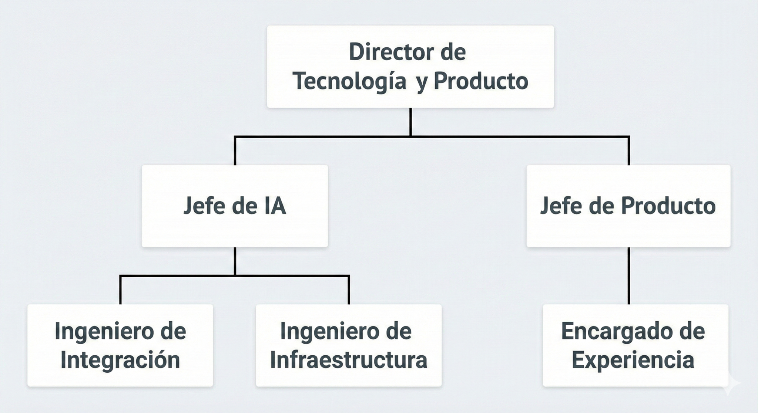
Áreas de eficiencia/ resultado

- Entrega de software especializado.
- Creación de nuevas herramientas usando IA para los clientes.
- Gestión de recursos humanos y materiales de su departamento.
- Ajuste de resultados al presupuesto asignado al proyecto.

Funciones específicas del cargo

- Definir y supervisar la creación de software especializado.
- Coordinar al equipo técnico en sus objetivos específicos.
- Analizar reportes de funcionamiento y proponer soluciones técnicas o de mejora.
- Toma de decisiones en casos de imprevistos o problemas dentro de su área.

Relaciones

- Relaciones jerárquicas: Reporta al director de tecnología y producto.
- Relaciones funcionales: Coordina con el ingeniero de integración y el ingeniero de infraestructura.

Responsabilidad

- Supervisión directa de presupuestos y recursos asignados al área.
- Gestión de la seguridad y confidencialidad de los datos en tareas de soporte.
- Toma de decisiones críticas que afectan la funcionalidad de las herramientas IA creadas en el área.

Condiciones de trabajo

- Opera mayormente en entornos de oficina con soporte remoto.
- Disponibilidad para atender emergencias fuera del horario laboral regular.

Riesgos potenciales

- Estrés derivado de la necesidad de resolver incidencias críticas en tiempo reducido.
- Exposición a sobrecarga de trabajo en picos de demanda o durante actualizaciones importantes.

Requerimientos del puesto

- Grado en Ingeniería en Sistemas, Informática o campos relacionados.
- Experiencia mínima de 5 años en gestión de equipos.
- Conocimientos en metodologías ágiles.
- Conocimientos avanzados en infraestructura tecnológica, redes y gestión de sistemas.
- Habilidad para la toma de decisiones bajo presión y en entornos dinámicos.
- Conocimiento avanzados en ciencia de datos e inteligencia artificial

Competencias profesionales

- Liderazgo y gestión de equipos.
- Orientación a resultados y resolución de problemas.
- Habilidades de comunicación y negociación.
- Capacidad de análisis y mejora continua.

del puesto

Denominación del puesto | Categoría laboral
Ingeniero de integración | Supervisor

Departamento | N° de Titulares | Jornada Laboral
Tecnología y producto | 1 | Mañana y tarde

Finalidad

- Administrar la integración de la inteligencia artificial de manera práctica.
- Apoya a los miembros en el uso de sistemas IA.
- Encargado de mantener la actualización continua de producto sin nuevos fallos.
- Ayuda a los desarrolladores a mantener desarrollo adecuado para escalabilidad.

Organigrama


Áreas de eficiencia/ resultado

- Entrega de software especializado en escalabilidad.
- Uso de herramientas de integración específicas de IA.
- Asegurar el uso de buenas prácticas de integración en el desarrollo.

Funciones específicas del cargo

- Implementación exitosa de integraciones técnicas con clientes y partners.
- Reducción de errores en flujos de datos e interoperabilidad.
- Cumplimiento de tiempos de entrega en proyectos de integración.
- Estabilidad y disponibilidad de APIs y servicios conectados.
- Documentación técnica actualizada.
- Optimización del rendimiento de integraciones existentes.

Relaciones

- Relaciones jerárquicas: Reporta al jefe de IA.
- Relaciones funcionales: Coordina con desarrolladores.

Responsabilidad

- Responsabilidad sobre la correcta transmisión de datos entre sistemas.
- Responsabilidad técnica sobre APIs y conectores desarrollados.
- Manejo de datos sensibles y confidenciales.

Condiciones de trabajo

- Fatiga visual y postural.
- Estrés por resolución de incidentes críticos.
- Riesgo asociado a fallas en sistemas productivos.

Riesgos potenciales

- Ingeniería en Sistemas, Informática, Software o carreras afines.

Requerimientos del puesto

- Lenguajes como Python, Java, Node.js o similares.
- Protocolos HTTP/HTTPS.
- JSON, XML.
- Manejo de Git.
- Conceptos de microservicios.
- Seguridad en APIs (OAuth, JWT).

Competencias profesionales

- Pensamiento lógico y estructurado.
- Capacidad de análisis de sistemas complejos.
- Resolución de problemas técnicos.

Identificación del puesto

Denominación del puesto | Categoría laboral
Jefe de Producto | Directivo

Departamento | N° de Titulares | Jornada Laboral
Tecnología y producto | 1 | Mañana y tarde

Finalidad

- Liderar la visión estratégica y el diseño funcional del ecosistema, asegurando que la tecnología se traduzca en una experiencia de lujo, eficiencia operativa y rentabilidad real para el sector hotelero boliviano.

Áreas de eficiencia/ resultado

- El cargo es responsable de la conceptualización integral del producto, traduciendo las necesidades de las subgerencias (Operaciones, A&B, Comercial y Eventos) en requerimientos técnicos precisos.

Funciones específicas del cargo

- Definir qué herramientas necesita cada subgerencia (A&B, Operaciones, Comercial).
- Supervisar que el equipo técnico cumpla con los plazos y la calidad visual del producto.
- Analizar los reportes de datos para proponer mejoras en la gestión del hotel.

Relaciones

- Jerárquicas: Reporta directamente a la Dirección General de Innovación.
- Funcionales: Coordina y dirige el trabajo de los jefes de Integración, Infraestructura e Inteligencia.

Responsabilidad

- Supervisar el uso correcto del presupuesto asignado al desarrollo del software.
- Velar por la confidencialidad de los datos estratégicos del hotel.
- Validar que las herramientas de IA y datos realmente funcionen para el negocio turístico.

Condiciones de trabajo

- Opera mayormente en entornos de oficina con soporte remoto.
- Disponibilidad para atender emergencias fuera del horario laboral regular.

Riesgos potenciales

- Estrés derivado de la necesidad de resolver incidencias críticas en tiempo reducido.
- Exposición a sobrecarga de trabajo en picos de demanda o durante actualizaciones importantes.

Requerimientos del puesto

- Grado en Ingeniería en Sistemas, Informática o campos relacionados.
- Experiencia mínima de 5 años en gestión de equipos.
- Conocimientos en metodologías ágiles.
- Conocimientos avanzados en infraestructura tecnológica, redes y gestión de sistemas.
- Habilidad para la toma de decisiones bajo presión y en entornos dinámicos.
- Conocimiento avanzados en ciencia de datos e inteligencia artificial

Competencias profesionales

- Liderazgo y gestión de equipos.
- Orientación a resultados y resolución de problemas.
- Habilidades de comunicación y negociación.
- Capacidad de análisis y mejora continua.

Identificación del puesto

Denominación del puesto | Categoría laboral
Encargado de Experiencia | Supervisor

Departamento | N° de Titulares | Jornada Laboral
Tecnología y producto | 1 | Mañana y tarde

Finalidad

- Supervisar el diseño y el flujo de la experiencia del usuario final del producto en fases de diseño y producción.
- Administrar las tecnologías emergentes en ejecución en fases de planeación de producto.
- Supervisar el desarrollo de la experiencia del usuario del producto en fases de diseño y producción.
- Organizar asignación de objetivos y actividades del desarrollo de la experiencia de usuario.

Organigrama

Áreas de eficiencia/ resultado

- Entrega de diseño y desarrollo especializado según requerimientos del jefe de producto.
- Creación de nuevas funcionalidades para la experiencia de usuario.
- Gestión de tiempo y recursos humanos de experiencia de usuario.
- Ajuste de resultados al presupuesto asignado al proyecto.

Funciones específicas del cargo

- Definir y supervisar la creación de software en producción.
- Definir y supervisar la planificación de diseño de experiencia de usuario.
- Coordinar al equipo técnico en sus objetivos específicos.
- Analizar reportes de funcionamiento y proponer soluciones técnicas o de mejora.
- Toma de decisiones en casos de imprevistos o problemas dentro de su área.

Relaciones

- Relaciones jerárquicas: Reporta al jefe de producto.
- Relaciones funcionales: Coordina con el ingeniero de experiencia de usuario.

Responsabilidad

- Gestión de tiempo de desarrollo de funcionalidades de experiencia de usuario.
- Supervisión de funciones entregables del flujo de la experiencia de usuario.
- Toma de decisiones críticas que afectan la funcionalidad de las funciones de experiencia de usuario en fase de diseño y planificación, producción y desarrollo.

Condiciones de trabajo

- Opera mayormente en entornos de oficina con opción a remoto.
- Disponibilidad para atender emergencias fuera del horario laboral regular.

Riesgos potenciales

- Estrés derivado de la necesidad de resolver incidencias críticas en tiempo reducido.
- Exposición a sobrecarga de trabajo en picos de demanda o durante actualizaciones importantes.

Requerimientos del puesto

- Grado en Ingeniería en Sistemas, Informática o campos relacionados.
- Experiencia mínima de 5 años en gestión de equipos.
- Conocimientos en metodologías ágiles.
- Conocimientos avanzados en infraestructura tecnológica, redes y gestión de sistemas.
- Habilidad para la toma de decisiones bajo presión y en entornos dinámicos.
- Conocimientos avanzados en diseño UX/UI y tecnologías en FrontEnd.

Competencias profesionales

- Liderazgo y gestión de equipos.
- Orientación a resultados y resolución de problemas.
- Habilidades de comunicación y negociación.
- Capacidad de análisis y mejora continua.

Identificación del puesto

Denominación del puesto | Categoría laboral
Ingeniero de Infraestructura | Profesional / Técnico Especializado

Departamento | N° de Titulares | Jornada Laboral
Tecnología y producto | 1 | Mañana y tarde

Finalidad

- Diseñar, implementar y mantener la infraestructura tecnológica que soporta los sistemas, plataformas de datos e inteligencias artificiales de la organización..
- Garantizar la disponibilidad, seguridad y escalabilidad de los entornos tecnológicos para asegurar la continuidad operativa y el correcto funcionamiento de los servicios ofrecidos a los clientes.
- Optimizar el rendimiento de servidores, redes y servicios en la nube, asegurando eficiencia en costos y recursos.

Organigrama


Áreas de eficiencia/ resultado

- Disponibilidad y estabilidad de la infraestructura tecnológica.
- Implementación de entornos seguros y escalables para soluciones de IA.
- Optimización del rendimiento de redes, servidores y almacenamiento.
- Automatización de despliegues y mantenimiento de plataformas.

Funciones específicas del cargo

- Diseñar la arquitectura de infraestructura tecnológica (on-premise, nube o híbrida).
- Administrar servidores, redes, bases de datos y sistemas de almacenamiento.
- Implementar políticas de seguridad, respaldo y recuperación ante desastres.
- Monitorear el rendimiento de los sistemas y realizar ajustes preventivos.
- Garantizar la conectividad y disponibilidad de los servicios utilizados por los modelos de IA.
- Coordinar con desarrollo para asegurar compatibilidad entre software e infraestructura.
- Resolver incidentes técnicos críticos relacionados con la infraestructura.

Relaciones

- Relaciones jerárquicas: Reporta al director de tecnología y producto.
- Relaciones funcionales: Coordina con el Ingeniero de Integración.
Brinda soporte al equipo de IA y desarrollo de software.
Colabora con seguridad informática y administración de sistemas.

Responsabilidad

- Garantizar la operatividad continua de la infraestructura tecnológica.
- Proteger la integridad, disponibilidad y confidencialidad de los datos.
- Gestionar configuraciones, accesos y políticas de seguridad tecnológica.
- Administrar recursos tecnológicos asignados (servidores, licencias, servicios cloud).

Condiciones de trabajo

- Trabajo principalmente en entorno de oficina y plataformas virtuales.
- Administración remota de servidores y servicios en la nube.
- Disponibilidad para mantenimiento programado o atención de incidentes fuera del horario laboral.

Riesgos potenciales

- Estrés asociado a la resolución de fallas críticas o caídas del sistema.
- Alta responsabilidad operativa ante incidentes de seguridad o disponibilidad.
- Sobrecarga laboral durante migraciones, actualizaciones o despliegues importantes.

Requerimientos del puesto

- Grado en Ingeniería en Sistemas, Informática o campos relacionados.
- Experiencia mínima de 3 a 5 años en administración de infraestructura tecnológica.
- Conocimientos en redes, virtualización, sistemas operativos (Linux/Windows Server).
- Experiencia con servicios en la nube (AWS, Azure, GCP o similares).
- Manejo de herramientas de monitoreo, automatización y contenedores (Docker, Kubernetes deseable).
- Conocimientos de seguridad informática y respaldo de información.

Competencias profesionales

- Pensamiento analítico y resolución de problemas técnicos complejos.
- Planificación y organización de infraestructura escalable.
- Trabajo colaborativo con equipos de desarrollo e IA.
- Capacidad de respuesta ante incidentes críticos.

